Родительское собрание
Во исполнение приказа РУО №50 от 27.02.17г, в целях оказания помощи родителям в преодолении трудностей при проявлении подростками агрессивных форм поведения, способствования осмыслению агрессивных форм поведения в подростковом и юношеском возрасте, в школе проведено общешкольное родительское собрание «Профилактика правонарушений в подростковой среде. Ответственность родителей в воспитании детей» 01.03.2017г.

Психолог Хаджиева С.Х. рассказала родителям об основных характеристиках подросткового возраста, симптомах кризиса , причинах агрессивного поведения подростков. Классный руководитель 10 класса Маршенкулова А.М.дала рекомендации родителям по профилактике агрессивного поведения.
Инспектор ПДН Каскулов Нурий Хизирович ознакомил присутствующих с требованиями Федерального Закона от 28.04.2009 №71-ФЗ «О внесении изменений в Федеральный закон "Об основных гарантиях прав ребенка в Российской Федерации» и Закона КБР от 29.07.1999г. №34-РЗ «О гарантиях прав ребёнка в КБР»; Статьёй 14.1. «Меры по содействию физическому, интеллектуальному, психическому, духовному и нравственному развитию детей»
Особое внимание родителей было обращено на предельное время нахождения несовершеннолетних на улицах и в общественных местах без сопровождения родителей, законных представителей и ответственности родителей за действия детей.
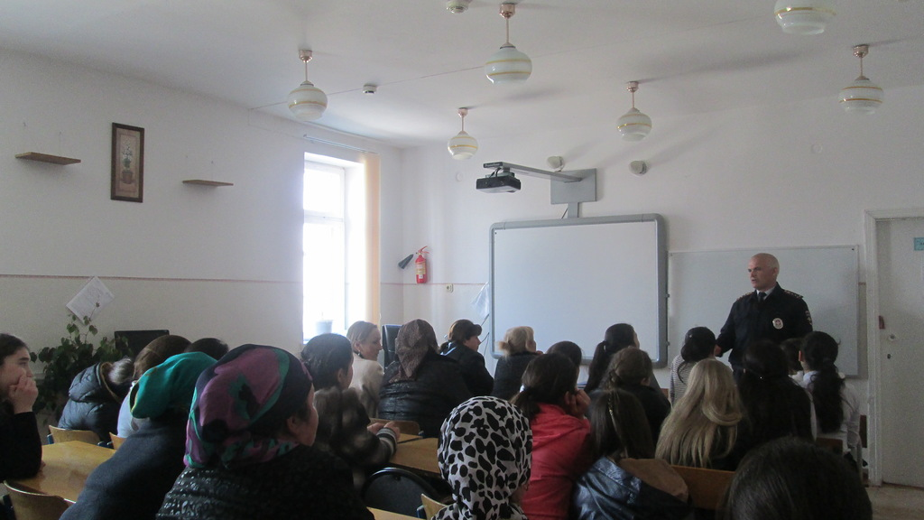
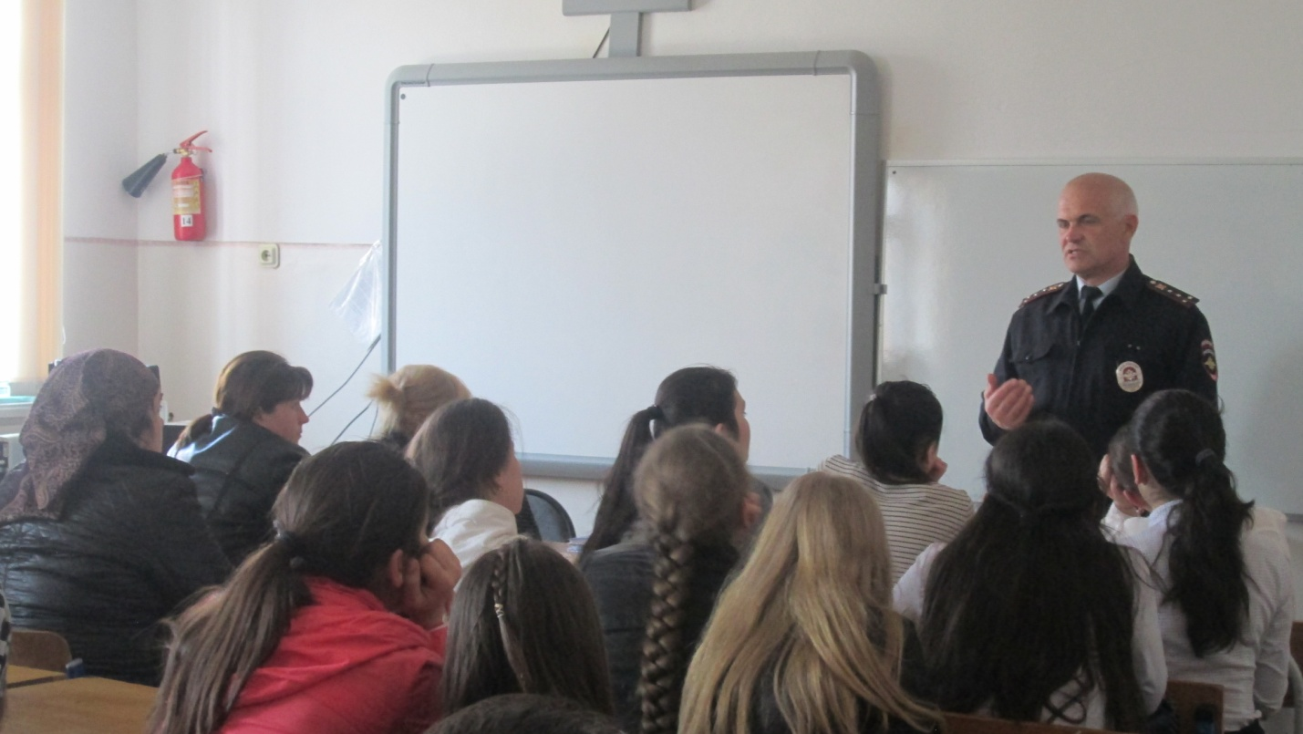

Зам. дир. по ВР-Абитова М.Б.

